2022-2023学年初三数学练习卷
（完卷时间100分钟，满分150分）
考生注意：
1.本试卷含三个大题，共25题．答题时，考生务必按答题要求在答题纸规定的位置上作答，在草稿纸、本试卷上答题一律无效，
2、除第一、二大题外，其余各题如无特别说明，都必须在答题纸的相应位置上写出证明或计算的主要步骤、一、选择题（本大题共6题，每题4分，满分24分）
1. 下列函数中，函数值y随自变量x的值增大而减小的是（ ）
A. B. C. D.
2. 已知抛物线，如果点与点B关于该抛物线的对称轴对称，那么点B的坐标是（ ）
A. B. C. D.
3. 在中，点D、E分别在边、上，下列条件不能判定的是（ ）
A. B. C. D.
4. 如果C是线段的中点，那么下列结论中正确的是（ ）
A B. C. D.
5. 在直角坐标平面内有一点，设与x轴正半轴夹角为，那么下各式正确的是（ ）
A B. C. D.
6. 如图，以为斜边作等腰直角三角形，再以为圆心，长为半径作弧，交线段于点，那么等于（ ）
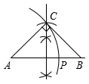
A B. C. D.
二、填空题（本大题共12题，每题4分，满分48分）
7. 已知线段a＝4，b＝16，线段c是a，b的比例中项，那么c等于___．
8. 已知，那么的值是____________．
9. 一次函数的图像不经过的象限是____________．
10. 如果两个等边三角形的边长的比是，那么它们的周长比是____________．
11. 如图2，已知，它们依次交直线、于点、、和点、、．如果，，，那么____________．
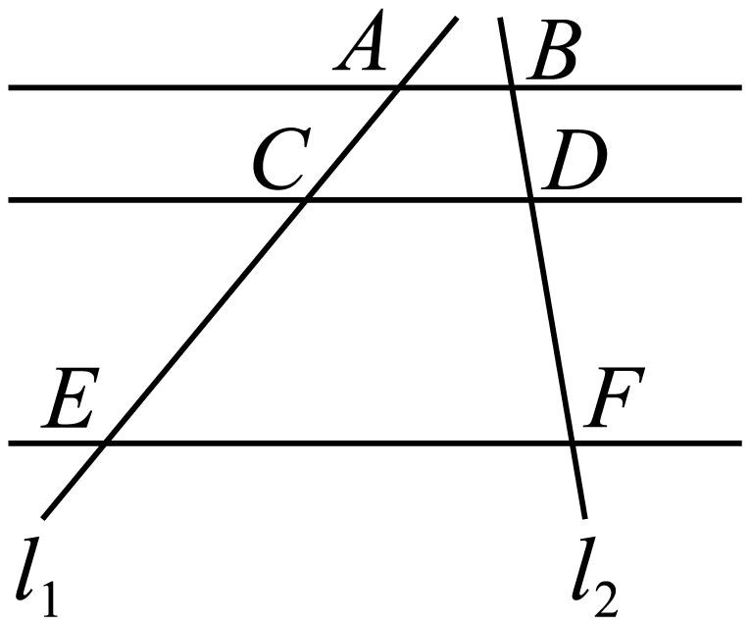
12. 在中，如果，，那么的值是____________．
13. 在中，是边上的中线，是重心．如果，那么线段的长是____________．
14. 如图，在中，点D、E、F分别在边、、上，，，如果，那么的值是____________．
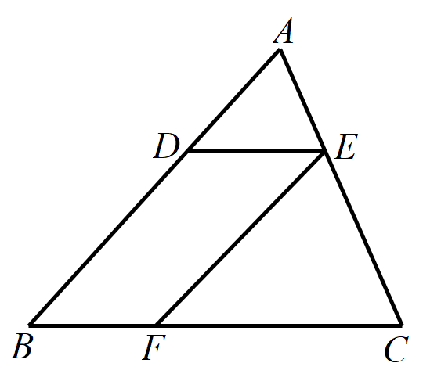
15. 如图，在梯形中，，与相交于点O，如果，那么的值为____________．
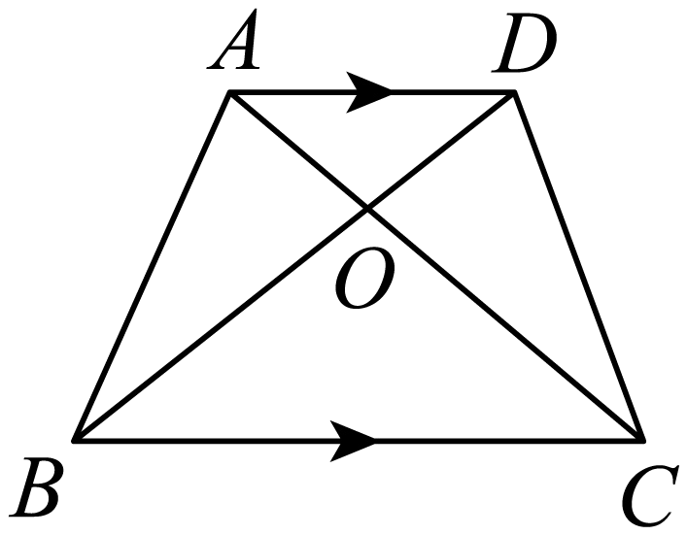
16. 已知一斜坡的坡度，高度为20米，那么这一斜坡的坡长约____________米．
17. 如图，在ABC中，∠ABC＝90°，∠A＝60°，直尺的一边与BC重合，另一边分别交AB，AC于点D，E．点B，C，D，E处的读数分别为15，12，0，1，则直尺宽BD的长为_________．
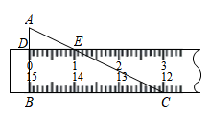
18. 我们知道四边形具有不稳定性，容易变形（给定四边形各边的长，其形状和大小不确定）．如图，一个矩形发生变形后成为一个平行四边形，设这个平行四边形中较小的内角为，我们把的值叫做这个平行四边形的“变形系数”．如果矩形的面积为，其变形后的平行四边形的面积为，那么这个平行四边形的“变形系数”是____________．
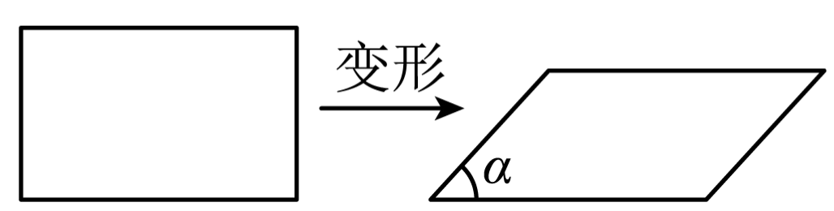
三、解答题（本大题共7题，满分78分）
19. 计算：．
20 已知抛物线，将这条抛物线向左平移3个单位，再向下平移2个单位．
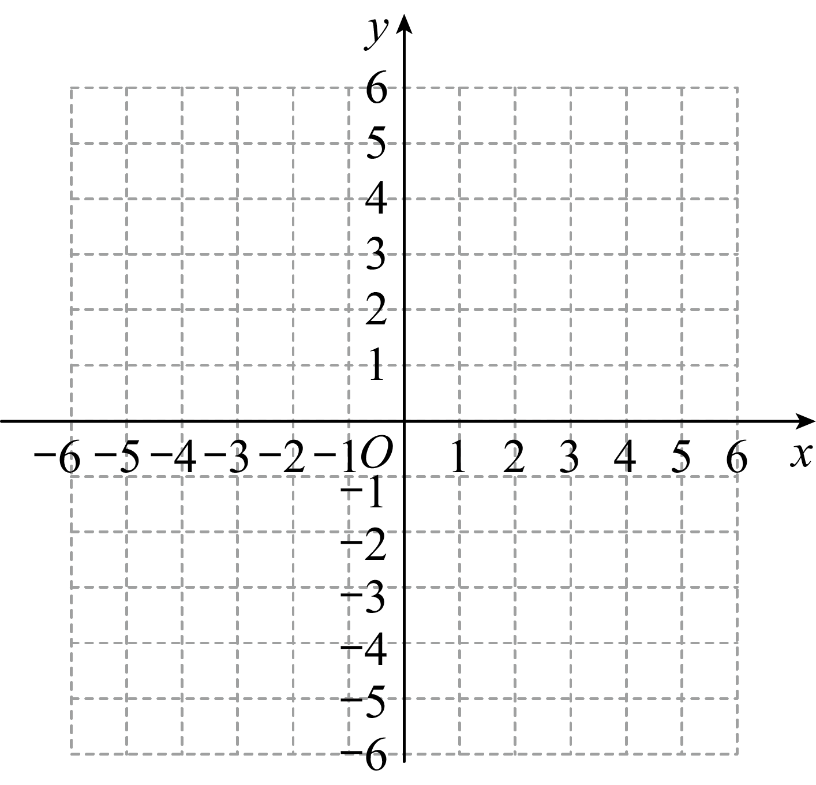
（1）求平移后新抛物线的表达式和它的开口方向、顶点坐标、对称轴，并说明它的变化情况；
（2）在如图所示的平面直角坐标系内画出平移后的抛物线．
21. 如图，在中，点D在边上，，E是的中点．
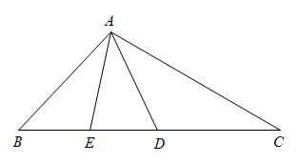
（1）求证：；
（2）设，，用向量、表示向量．
22. 九（1）班同学在学习了“解直角三角形”的知识后，开展了“测量学校教学大楼高度”的活动中，在这个活动中他们设计了以下两种测量的方案：
课题 | 测量教学大楼的高度
方案 | 方案一 | 方案二
测量示意图 | 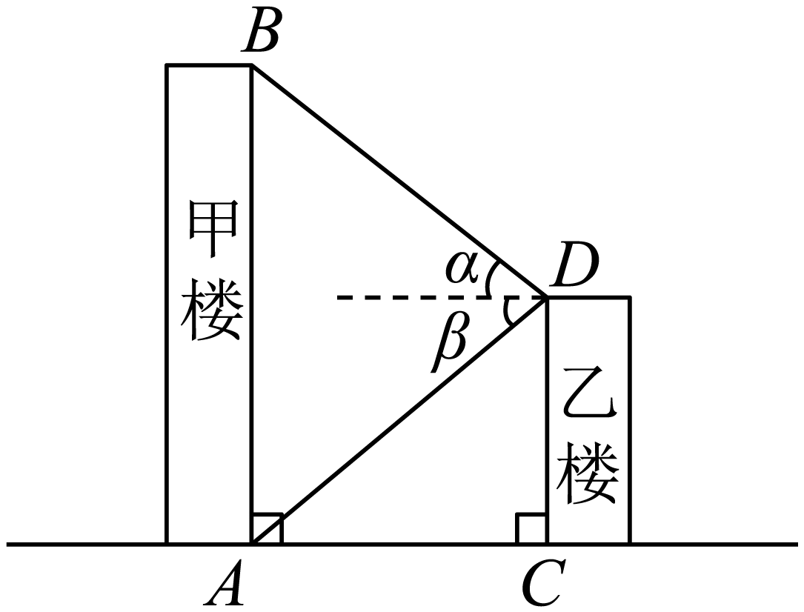 | 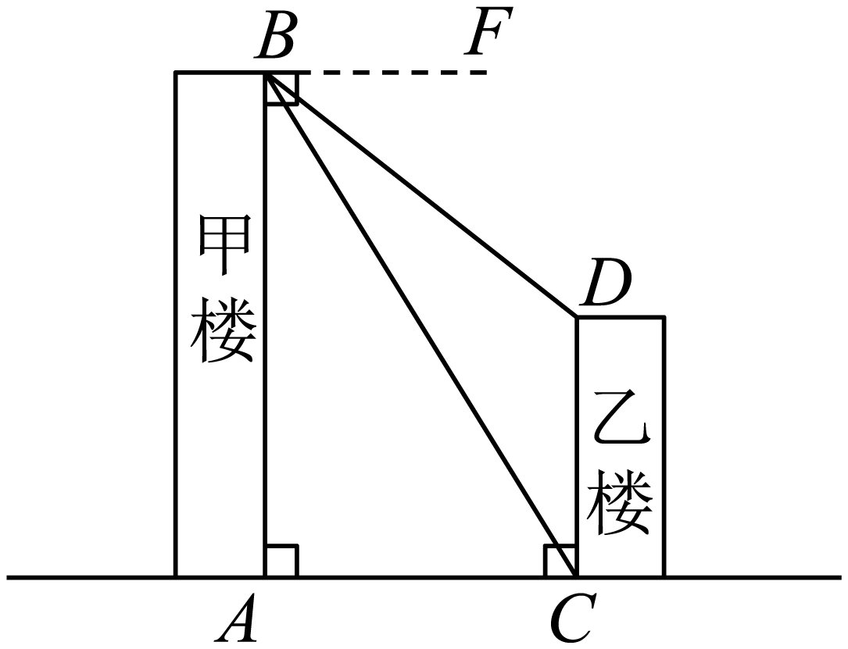
测得数据 | 甲楼和乙楼之间的距离米，乙楼顶端D测得甲楼顶端B的仰角，测得甲楼底端A的俯角 | 甲楼和乙楼之间的距离米，甲楼顶端B测得乙楼顶端D的俯角，测得乙楼底端C的俯角，
参考数据 | ，，，，，，，，．
请你选择其中一种方案，求甲楼和乙楼的高度．（结果精确到1米）
23. 已知：如图，在梯形中，，点在对角线上，．
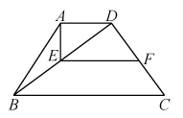
（1）求证：；
（2）如果点F在边DC上，且，求证：．
24. 如图，在平面直角坐标系中，抛物线的对称轴为直线，顶点为A，与x轴分别交于点B和点C（点B在点C的左边），与y轴交于点D，其中点C的坐标为．
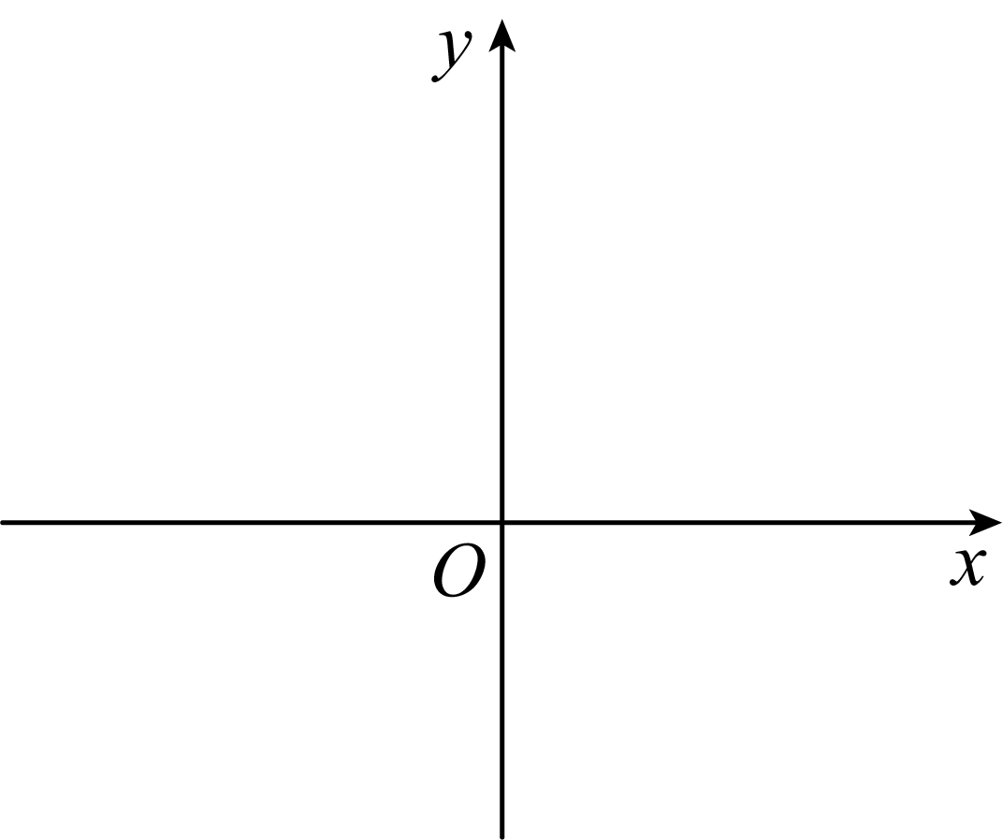
（1）求抛物线的表达式；
（2）将抛物线向左或向右平移，将平移后抛物线的顶点记为E，联结DE．
①如果，求四边形的面积；
②如果点E在直线上，点Q在平移后抛物线的对称轴上，当时，求点Q的坐标．
25. 如图，在平行四边形中，点E在边上，对角线于点F，．
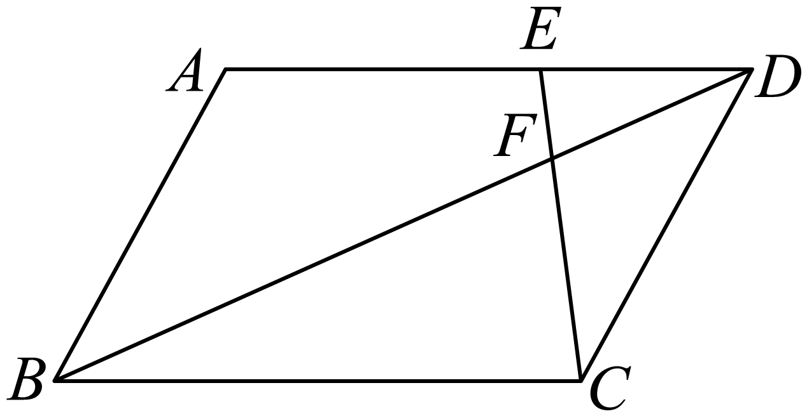
（1）求证：；
（2）如果．
①求的长；
②如果，求值．

